Кулаев Радион Хастинбекович,
учитель истории и обществознания МКОУ
лицей ст.Змейская, РСО- Алания.

Урок истории в 5 классе
Тема урока: «В городе богини Афины»

Греция – виденье моих снов.
Родина мифических героев.
Скалы здесь – обители Богов.
В памяти живут герои Трои.

Цели урока :
- Формирование представление о городе античного времени.
- Дать учащимся представление о жизни жителей Афин;
- Выявления особенностей жизни и культуры главного города Афинского государства.
- Познакомить детей с основными районами города;
- Воспитывать у учащихся чувство прекрасного к мировым историческим памятникам.
Задачи урока:
- Обучающая: создать целостную картину событий, систематизировать знания учащихся по теме, помочь учащимся от знания отдельных фактов перейти к их обобщению.
- Образовательная: ознакомить обучающихся с культурными достижениями города богини Афины
- Развивающая: углубить и осмыслить знания учащихся, развивать умение работать с текстом учебника, исторической картой;
Оборудование:

- Карта «Древней Греции в V в до н. э.», картина «Афинская гавань Пирей»

- На доске: Керамик, чернофигурные вазы, краснофигурные вазы, амфоры, пифос, Агора, смотритель рынка, рыночная стража, Акрополь, портик, Парфенон, Ника, Эрехтейон, ионические колонны, дорические колонны, фронтон.
Автор учебника: Всеобщая история. История Древнего мира: учебник для 5 класса общеобразовательных организаций / А.А. Вигасин, Г.И, Годер , И.С. Свенцицкая; под.ред. А.А. Искандерова. – 2-е изд. – М.: Просвещение, 2013.

Ход урока
- Организационный момент.
- Проверка домашнего задания.

А) Население Афин делилось на граждан, переселенцев, рабов. Чем они отличались друг от друга?
Б) Где использовался труд рабов? Каковы были источники рабства в Афинах?
В) Расскажите о военных гаванях Пирея и торговой гавани.
Г) Кто такие вольноотпущенники?

- Объяснение нового материала.

План урока
1) Актуализация знаний.
2) Новая тема ( пишем на доске)
3) Район гончарных мастерских- Керамик.
4) Агора – главная площадь Афин
5) На вершине Акрополя
6) Итог урока

1. Эпиграф: "Из мелочей складывается великое, а великое - уже не мелочь!" (Микеланджело).

Афинский морской союз, демос, демократия, Пирей, Длинные стены, граждане, верфь, Совет пятисот, переселенцы-метеки, рабы, ипподром, фаланга, триера, Коринфский перешеек, Пеллопоннес, Саламин, Дарий, Ксеркс, Милон, Полидамант, Совет пятисот.

В V веке д.н. эры создается Афинский морской союз. Создается он с одной целью – довести войну с персами до победного конца. В конце концов, военным кораблям персов запрещено было плавать в Эгейском море. Во всех полисах была установлена власть демоса – демократия. Наибольшего расцвета демократия достигла в Афинах. И тема нашего урока посвящена как раз этому городу.

2.Запись на доске: В городе богини Афины

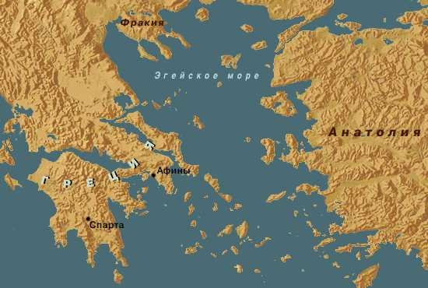

-На каком полуострове находиться Греция ? /Балканский/
-Какие моря омывают Балканский полуостров? / Эгейское, Ионическое моря/
-Какое государство находится на Балканском полуострове? /Греция/
-Какую область мы будем сегодня рассматривать? /Аттика/
-В какой же город мы отправимся? / Древние Афины/
“Ты чурбан, если не видел Афин! Если же видел и не восторгался – осел! А если добровольно покинул Афины, то ты верблюд!” – так сказал древнегреческий писатель. И хотя он говорил шутливо, но он был прав. Афины – один из прекраснейших городов Древней Греции и мы я, думаю, в этом с вами очень скоро убедимся.
Афиняне очень гордились своим городом, восторгались им, украшали его. Скажите, почему город получил такое название?
Афина была одной из самых почитаемых богинь. По силе и уму ее сравнивают с Зевсом. Афина – покровительница ремесленников, гончаров, ткачих, рукодельниц, всего рабочего люда.
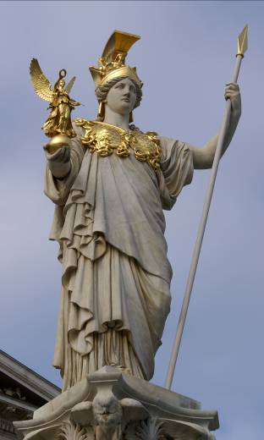
Значит мы с вами сейчас будем говорить о тех, кому покровительствовала богиня – Афина. Перед нами открывается район гончарных мастерских - Керамик, где жили и трудились искусные гончары и живописцы, создававшие великолепные расписные вазы.

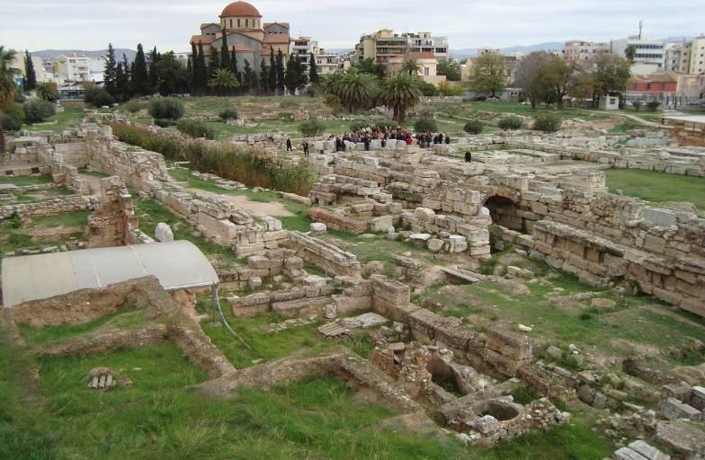
Район Керамик

Здесь вазы украшали чернофигурным рисунком: по красноватой глине художник наносил фигуры черным лаком.

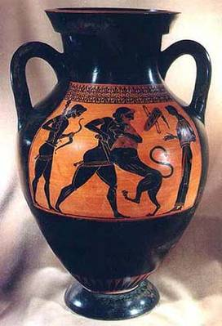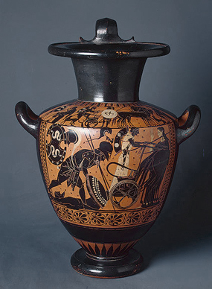

Позже стали поступать наоборот: для фигур сохраняли естественный красноватый цвет глины, а черным лаком покрывали остальную поверхность вазы. Поэтому такие вазы называют краснофигурными.
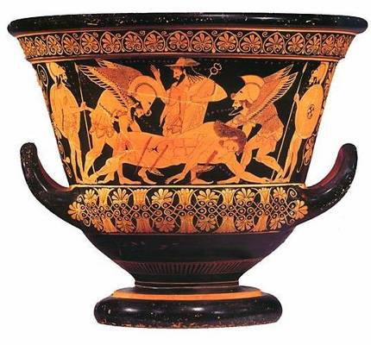
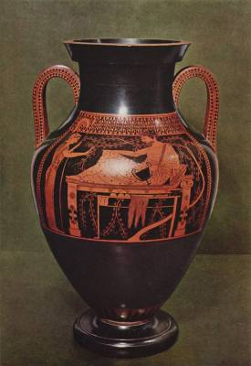

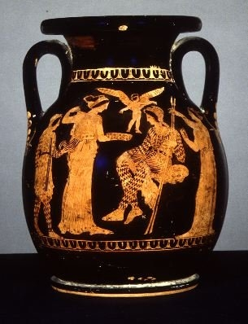

Для хранения зерна использовали громадные глиняные бочки- пифосы.

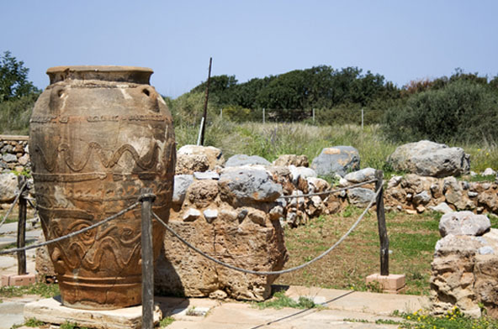

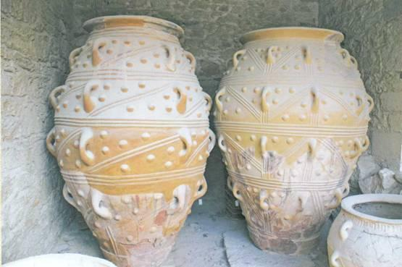
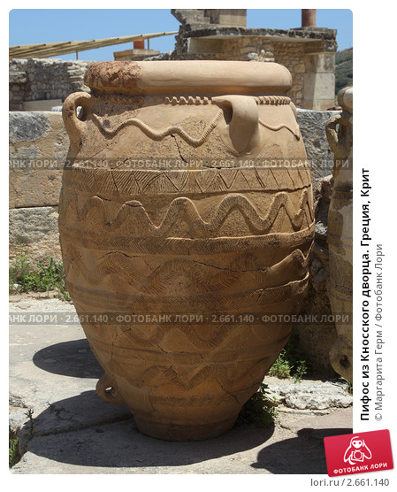
Также изготовляли амфоры- сосуды для с двумя ручками для вина и масла. 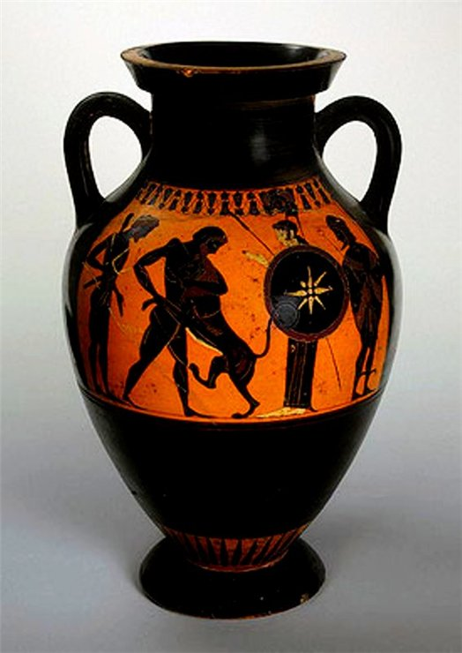
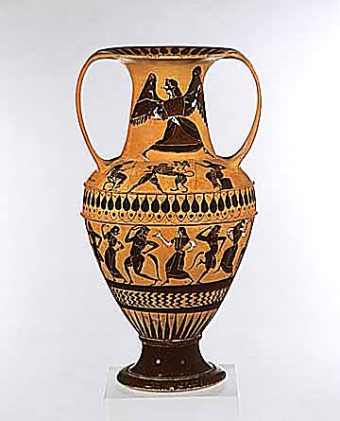
4) Агора – главная площадь Афин

Главной площадью Афин было - Агора. Здесь располагался Афинский рынок, где можно было купить все. На другой стороне находились правительственные здания.
По утрам в рыночные часы здесь было многолюдно и шумно . Торговцы , стоя под легкими навесами из камыша, зазывали покупателей криками: «Купите уксуса!», «Купите масло!», «Купите рыбу!», «Вы забыли зелень!»
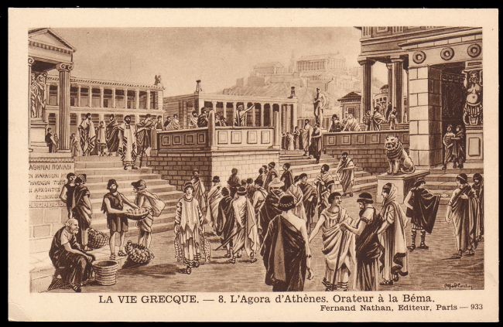

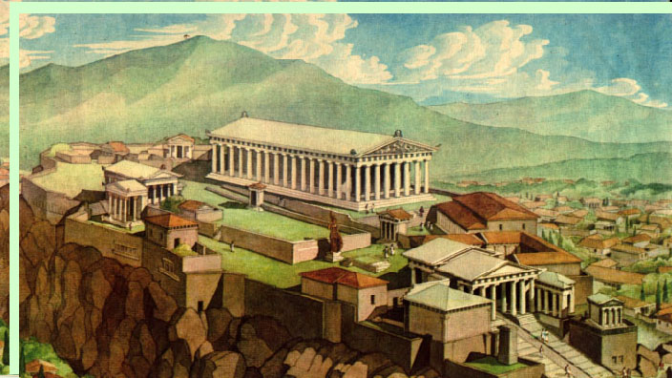
В другой части Агоры на холме находился обнесенный колоннами храм бога-кузнеца Гефеста. Левее храма прямоугольном здании почти ежедневно собирался Совет пятисот, который избирался по жребию из афинских граждан. Совет пятисот следил за пополнением казны, ведал строительством боевых кораблей,городских водопроводов, храмов.
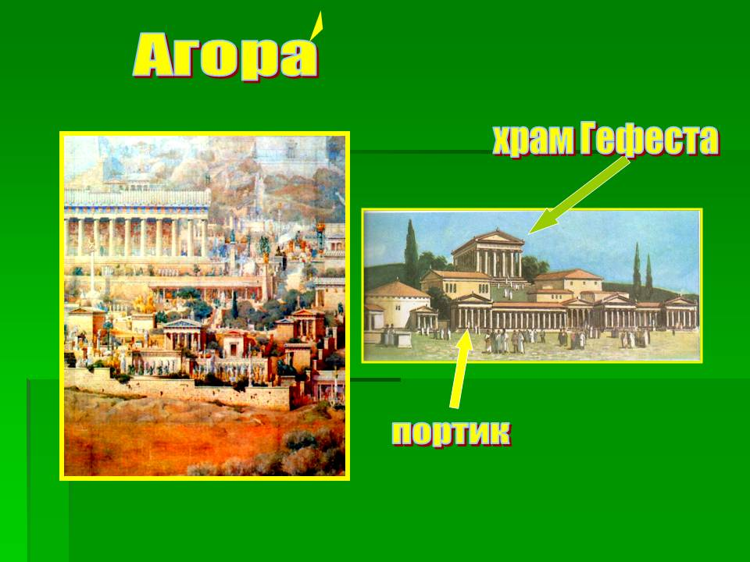

5) На вершине Акрополя
«Акрополь» в переводе с греческого означает крепость, высокую и укрепленную часть города.

Отовсюду в Афинах был виден Акрополь – холм с крутыми и обрывистыми склонами.Его вершину украшала бронзовая статуя Афины, которую создал гениальный скульптор Фидий.

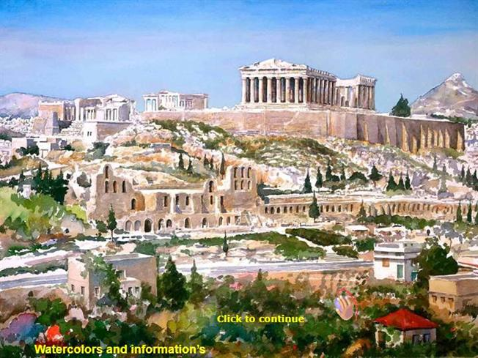

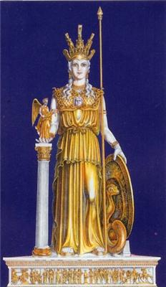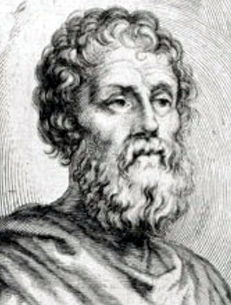
Бронзовая статуя
Афины Скульптор Фидий
По дороге на Акрополь можно было любоваться храмом богини победы Ники.
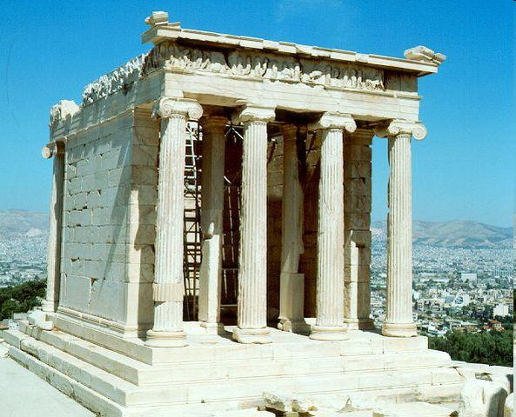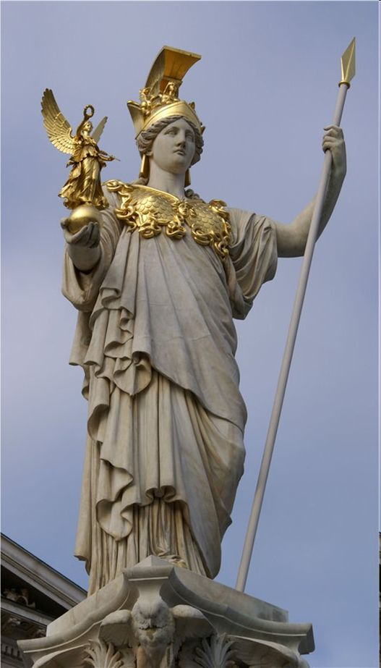

На вершине Акрополя находился храм богини Афины – Парфенон. 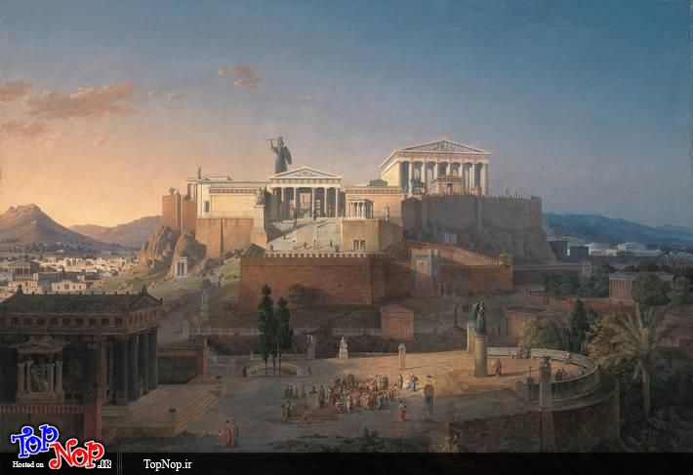
На том месте Акрополя, где, согласно мифу, спорили между собой Афина и Посейдон, находился храм Эрехтейон ( он был назван по имени сказочного царя Афин Эрехтея).

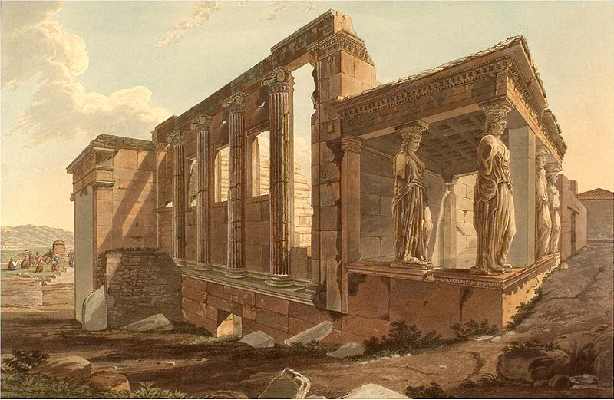

В одном из его портиков вместо обычных колонн стояли кариатиды- каменные фигуры юных девушек.

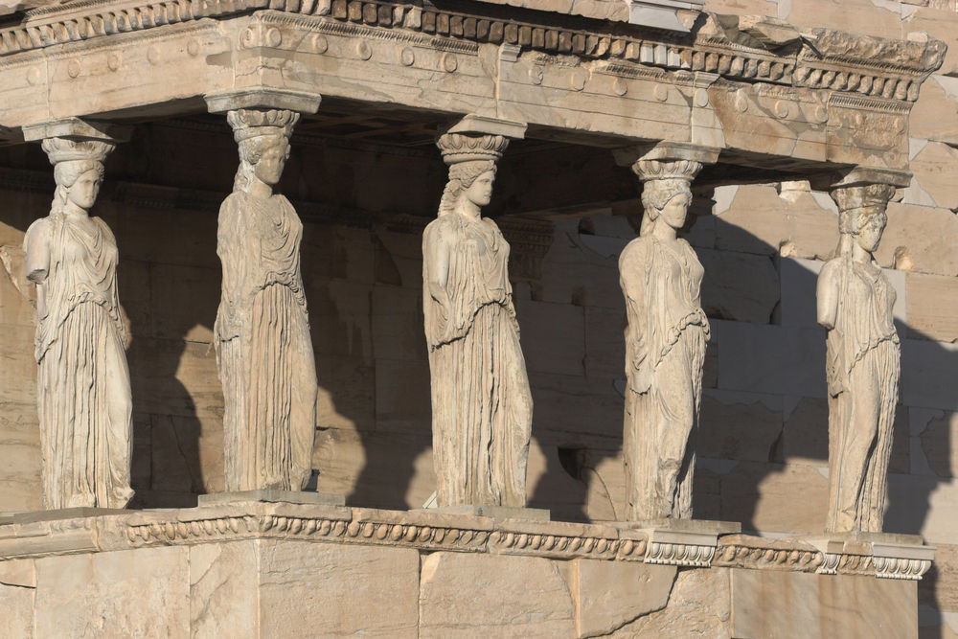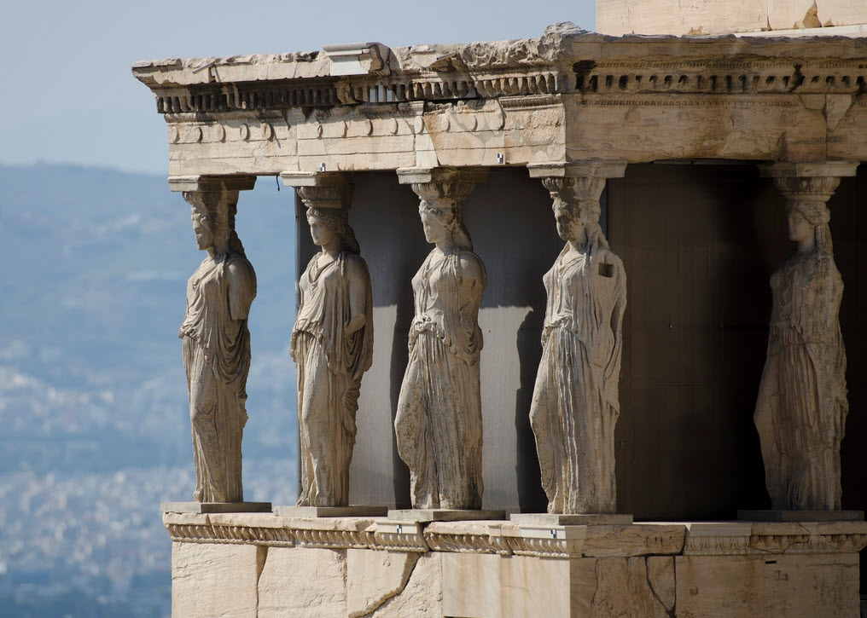

Закрепление материала:

- Как вы думаете, любили ли афиняне свой город? Почему?

Составте логические пары:
Гончары, Парфенон, Керамика, чернофигурные вазы, Агора, богиня Афина,
Совет пятисот, граждане, портик, скульптор.

7. Домашнее задание: § 37, подготовка эссе по теме «Меня в Афинах удивило…».

